# Скоростная кордовая автомодель класса Е-1

Скоростная кордовая автомодель класса Е-1 с двигателем внутреннего сгорания, объёмом 1,5 см3. Предназначена для участия в соревнованиях по автомодельному спорту, начиная от областных соревнований, заканчивая чемпионатами Европы и мира. На данной модели есть возможность участвовать на юношеских и на взрослых соревнованиях при установке резонансной трубы. На этой модели я занял 2 первых места на первенстве и чемпионате области и 3 место на первенстве России, развив максимальную скорость в 200 км/ч. На соревнованиях участнику даётся две попытки на каждой попытки есть 3 минуты за которые участник должен завести, отрегулировать подачу топлива в двигатель и запустить модель. В момент движения модели, когда по мнению участника, модель наберёт максимальную скорость, он нажимает на кнопку и идёт отсчёт 8-и кругов, затем высчитывается максимальная скорость за эти 8 кругов, эта скорость и является результатом попытки участника.

Данная модель отличается от других моделей этого класса тем, что у неё улучшенная балансировка масс и улучшенная аэродинамика. При изготовлении были применены не только традиционные способы изготовления, но и новые технологии о которых я расскажу в ходе изготовления модели.

Ход изготовления модели

Изначально у меня были только пара конических шестерёнок с модулем зубьев 0,8 и передаточным отношением 1:1.92. Затем я нарисовал их в 3D программе SolidWorks и сам корпус редуктора

После этого я перенёс в программу модель готового мотора, который я купил. И у меня появилась была возможность спроектировать корпус модели, так называемой «лодки». Отдельной деталью нарисовал бак. Спроектировал переднюю подвеску и придумал уникальную заднюю подвеску, которая даёт отличное сцепление с дорогой и плавный ход модели по трассе. Также в программе нарисованы задние колёса, крепление резонансной трубы и крепление кордовой планки. Когда у меня вся модель была спроектирована, я перешёл к её созданию и начал с самой сложной части модели-лодки

Лодку я фрезеровал из дюралюминия марки Д16Т твёрдосплавной фрезой диаметром 6мм и рабочей частью 50мм на фрезерном станке с числовым программным управлением (ЧПУ). Фрезеровка проходила в четыре этапа: черновая и чистовая обработка внутренней части, черновая и чистовая обработка наружной стороны.

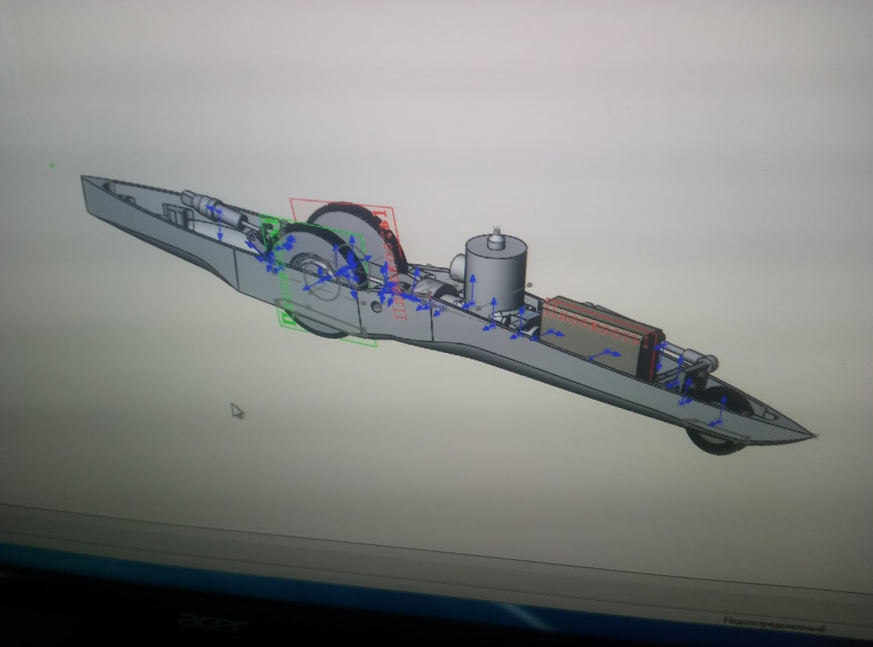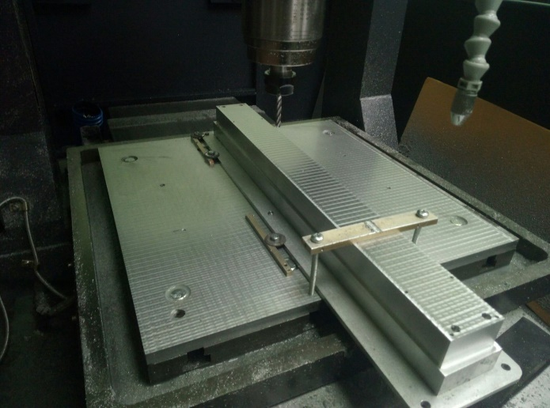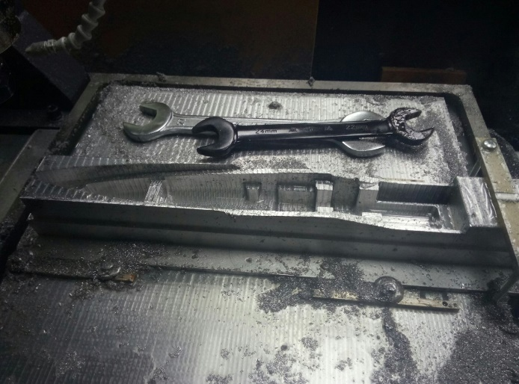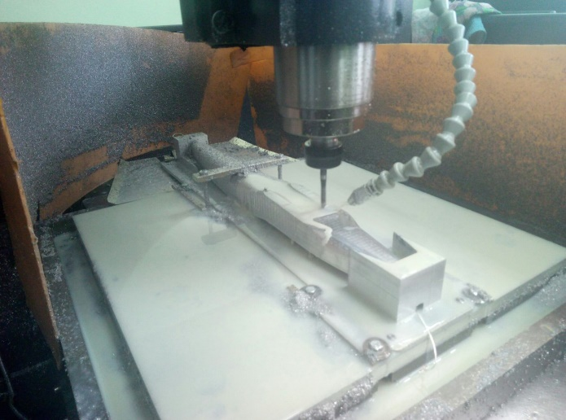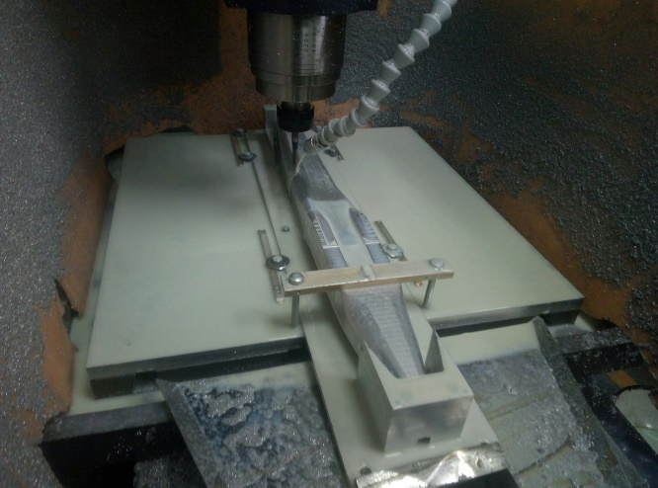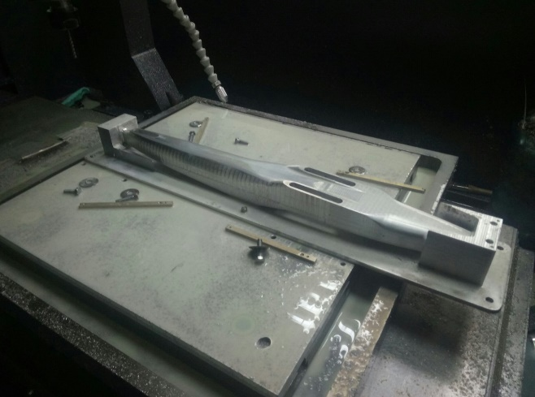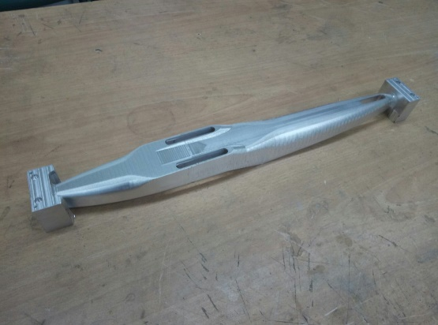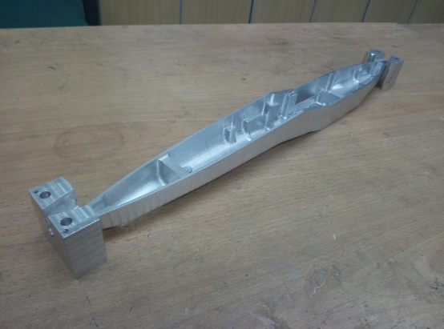

Так и выглядела лодка после обработки на станке, далее я обрабатывал по наружной части ручным инструментом.

На универсальном фрезере и токарном станке был изготовлен корпус редуктора.

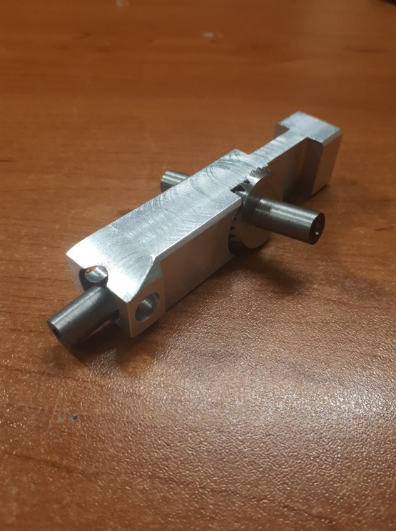

Затем были изготовлены задние колёса, элементы передней и задней подвесок, остановочное устройство. Также при помощи универсального фрезерного и токарного станка

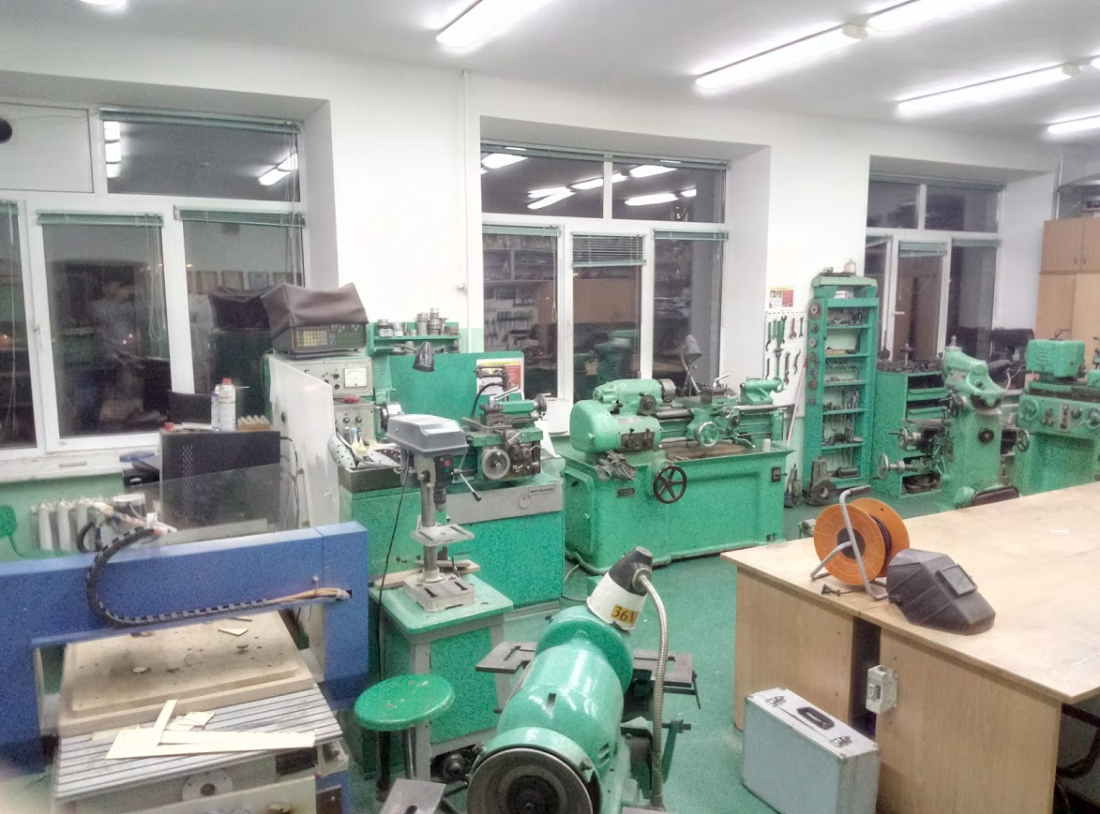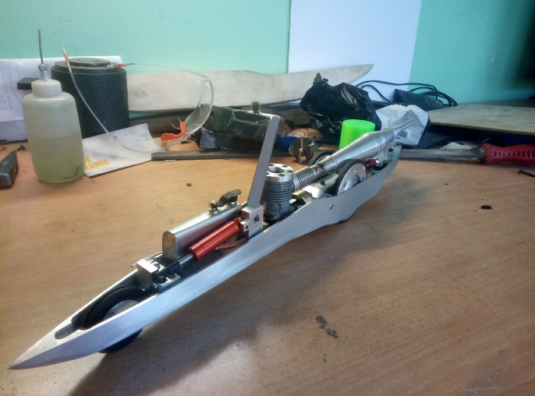

Всё это постепенно собиралось в модель!

Далее изготавливался верхний обтекатель модели, он был также спроектирован в вышеупомянутой программе. По нему были нарисованы матрица и пуансон, которые были разделены каждые на три части и напечатаны на 3D принтере. Обтекатель был изготовлен из углеволокна. После полной сборки модели начались пробные запуски.

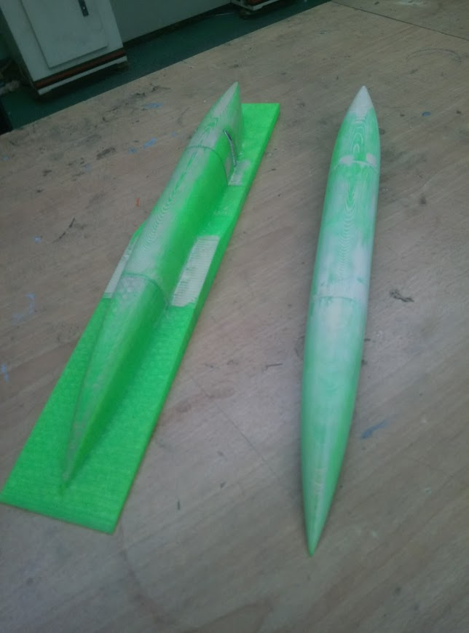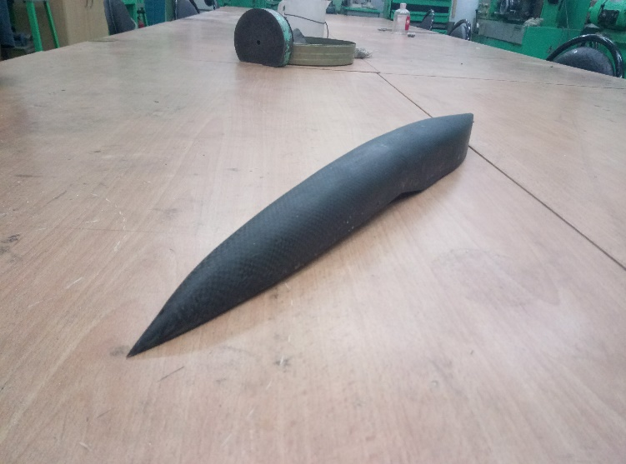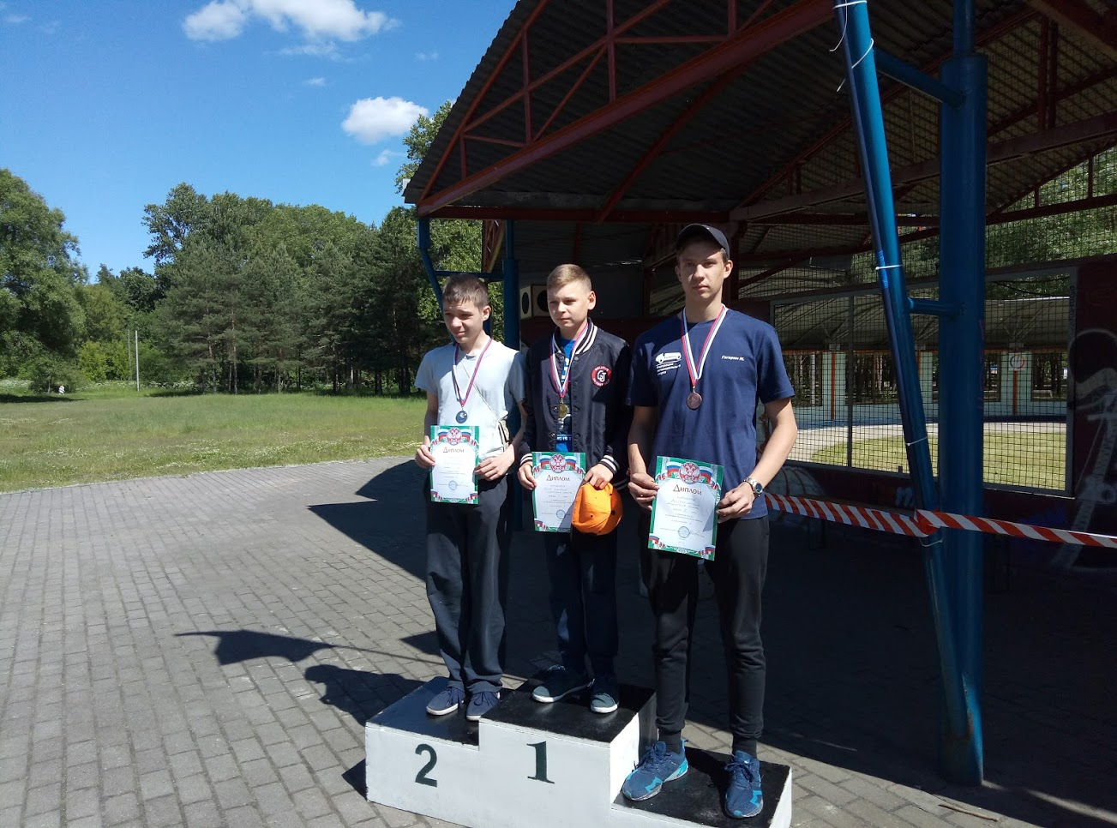

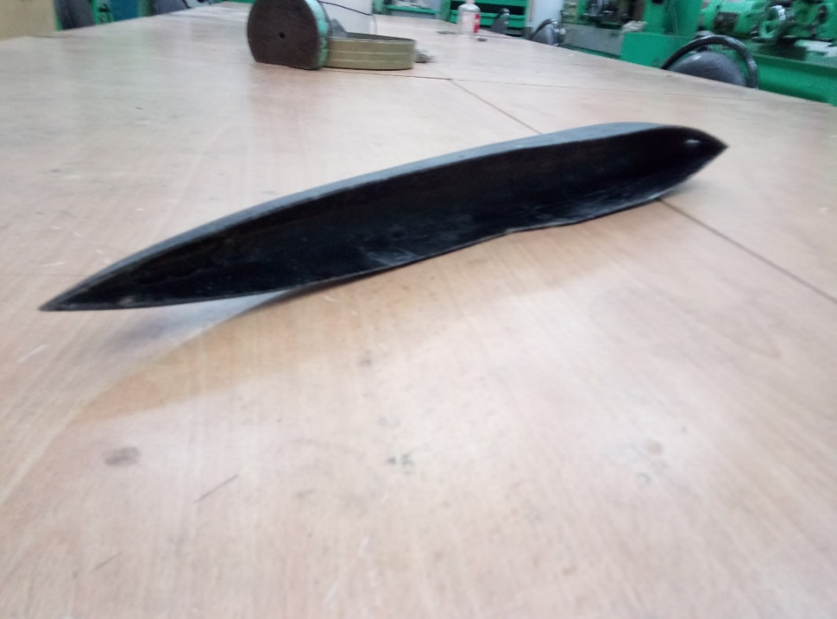

Готовая Модель на первенстве России заняла 3 место, развив максимальную скорость в 200км/ч и на Кубке УрФО во взрослой категории развила скорость 230км/ч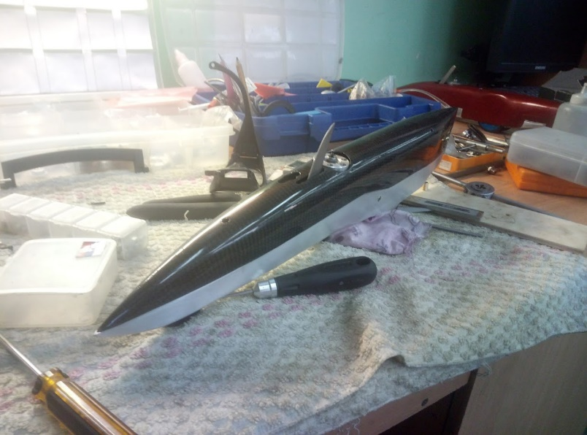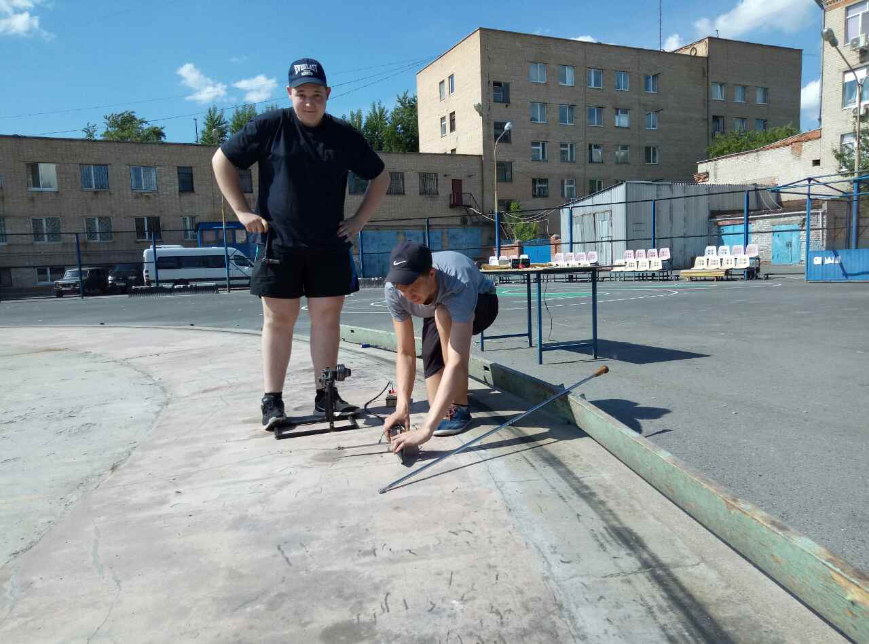

В ходе изготовления я столкнулся с одной главной трудностью- это недостаток денежных средств. Весь комплекс навыков и знаний, приобретённых в результате занятий автомодельным спортом и изготовлением модели, помог правильно выбрать будущую специальность. Немало инженеров, конструкторов, специалистов автомобильного транспорта приобрели первоночальную подготовку в рядах юных автомоделистов и так полюбили этот вид спорта что не расстаются с ним многие годы.

Примером этого служит мой отец-Борис Гагарин, который занимается этим спортом вот уже 37 лет!!!